Tarkett Desso AirMaster Atmos

Tarkett Holding

Eigenschaften

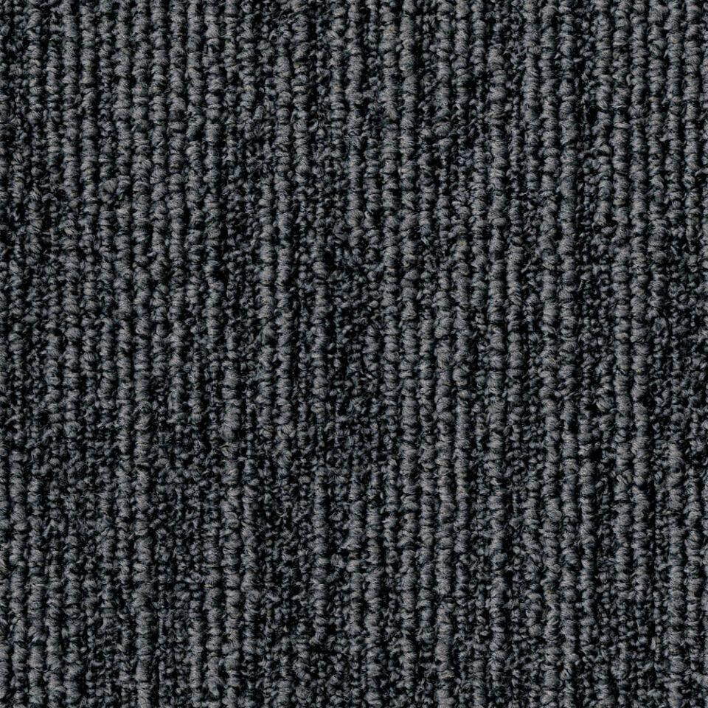

Benutzungsintensität

Klasse 33

Farbton

dunkelblau, dunkelgrau, gelb, hellblau, hellgrau, hellgrün, rot, schwarz

Werkstoff

Polyester

Breite (mm)

500,00

Länge (mm)

500,00

Brandverhalten

Bfl-s1

Cradle to Cradle®

Silber

Formaldehyd Emissionsklasse

E1

Komfortklasse

LC2

Lieferform

Fliesen

Oberseite Teppichboden

Schlingenpol

Verlegeart Bodenbelag

lose verlegen

Dicke Polschicht (mm)

3,10

Gesamtdicke Belag (mm)

6,00

Gewichtsbereich Polschicht (g/m²)

460,00

Trittschallverbesserungsmaß (dB)

24,00

Wärmedurchlasswiderstand (m²\*K/W)

0,07

Muster-Typ

Textur

ReStart Ready

Ja